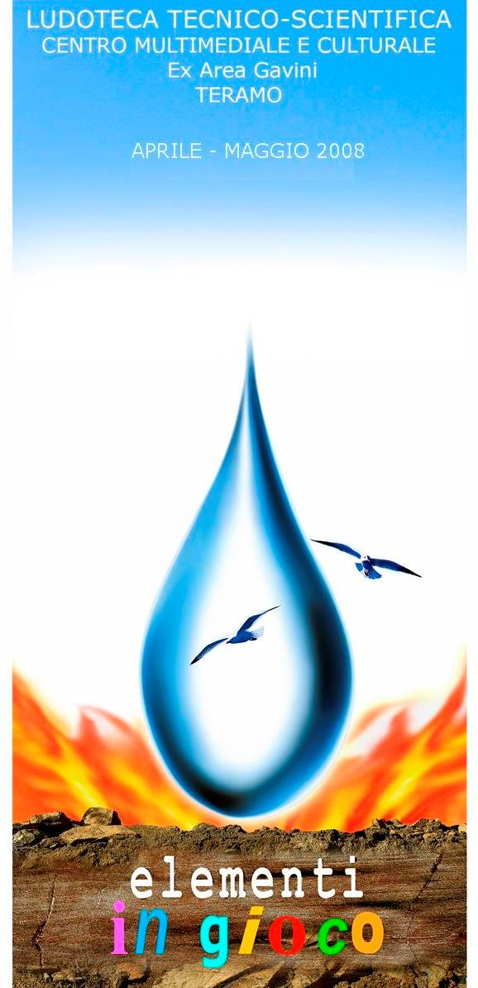

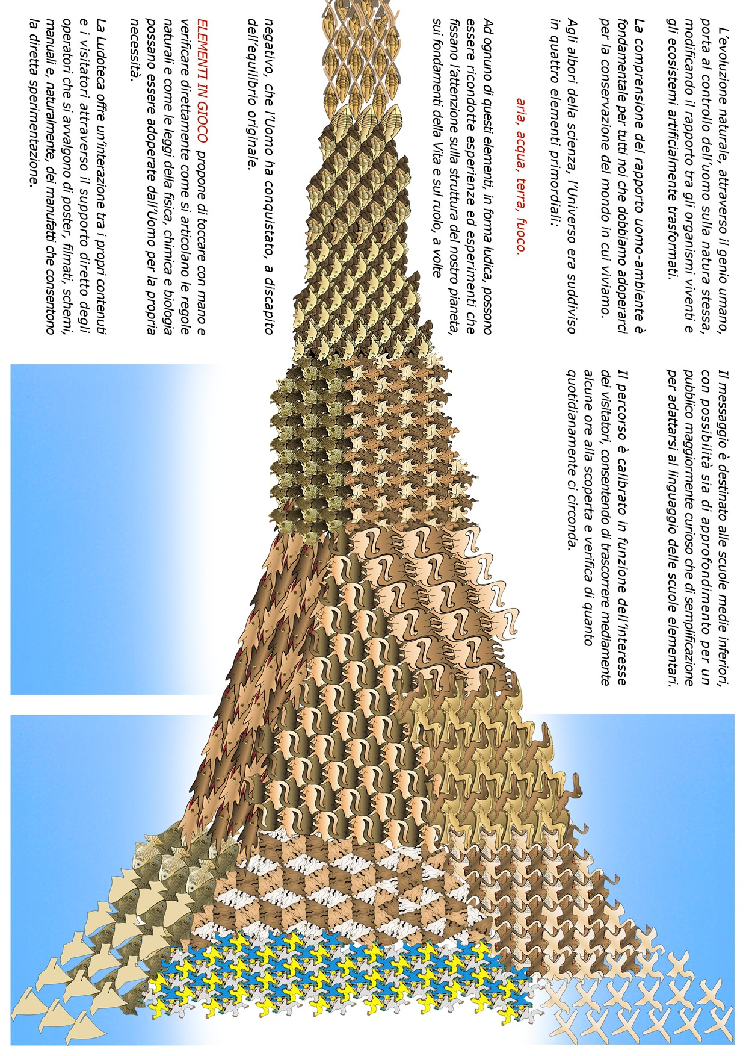

Lo scritto deve essere messo in verticale

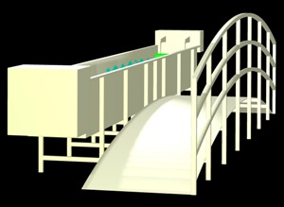

Mare e Onde

I ragazzi apprenderanno nozioni su il mare e i suoi movimenti.
Il Laboratorio è formato da un esperimento principale, da una serie di esperimenti collaterali e da supporti didattici:
ESPERIMENTO PRINCIPALE: in una grande vasca d’acciaio è possibile generare dei sistemi di onde (a comando da parte dei visitatori). Le onde muovono un complesso meccanismo basato su galleggianti che tramutano il movimento meccanico in corrente elettrica, accendendo dei led luminosi. Sistemi di questo tipo, per quanto in fase sperimentale, sono tra le possibili fonti di energia alternativa “pulita” del prossimo futuro;
ESPERIMENTI COLLATERALI: 4 esercitazioni sul galleggiamento dei solidi nell’acqua. Si sperimenta il rapporto tra peso e volume immergendo dei solidi nell’acqua della vasca, osservando come e quando un corpo galleggia e quando invece cala sul fondo.
SUPPORTI DIDATTICI: con un video sulle barriere coralline, un poster sulla distribuzione degli ecosistemi secondo le profondità marine e un poster sulla genesi di un tsunami.
OBIETTIVI: fornire ai ragazzi un’informazione il più possibile precisa sulle proprietà dell’acqua e il principio di Archimede, sulle onde ed energia da moto ondoso, tsunami, ecosistema marino, barriere organogene oggi e ieri, oceani e batimetrie e luce in profondità.

AREE DISCIPLINARI DI RIFERIMENTO: Fisica, chimica, biologia, elettronica.
DESTINATARI: studenti delle Scuole Secondarie di I e II grado.
TEMPI: 20 – 40 minuti.
NUMERO MASSIMO PARTECIPANTI : 25 ragazzi per gruppo.
SPAZI: l’attività si svolge presso la “Ludoteca Tecnico Scientifica”- Centro Multimediale e Culturale di Teramo c/o ex Area Gavini,via Luigi Tripoti, 64100 Teramo.

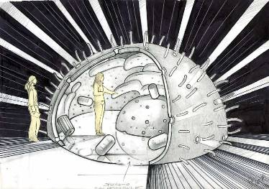

esplorare una cellula

I ragazzi apprenderanno nozioni sulla cellula e il suo funzionamento.
ll Laboratorio è formato da un esperimento principale, da esperimenti collaterali e da supporti didattici:
ESPERIMENTO PRINCIPALE: Visita all’interno di un modello di cellula tridimensionale, una semisfera di circa 5 metri di diametro. Nel nucleo è posto il sistema di controllo che permette di selezionare le varie componenti cellulari (organuli) che si illuminano a comando.
ESPERIMENTI COLLATERALI: due esperimenti di verifica dei fenomeni osmotici.
SUPPORTI DIDATTICI: presentazione a video di disegni e foto di cellule animali e vegetali investigabili a richiesta; colorazione e analisi al microscopio ottico di preparati biologici (cellule e/o tessuti) attraverso telecamera e monitor, set modelli di mitosi e di meiosi.
OBIETTIVI: fornire ai ragazzi un’informazione il più possibile precisa sull’organizzazione delle cellule animali e vegetali, sulle funzione cellulari ed in particolare sul ruolo della membrana cellulare e sui processi di divisione e differenziazione cellulare.

AREE DISCIPLINARI DI RIFERIMENTO: biologia.
DESTINATARI: studenti delle Scuole Secondarie di I e II grado.
TEMPI: 20 – 120 minuti.
NUMERO MASSIMO PARTECIPANTI: 25 ragazzi per gruppo.
SPAZI: l’attività si svolge presso la “Ludoteca Tecnico Scientifica”- Centro Multimediale e Culturale di Teramo c/o ex Area Gavini,via Luigi Tripoti, 64100 Teramo.

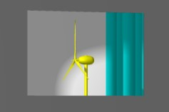

energia dal vento

I ragazzi apprenderanno nozioni sul vento, la sua genesi, le sue caratteristiche e le sue applicazioni.
ll Laboratorio è formato da un esperimento principale e esperimenti collaterali:
ESPERIMENTO PRINCIPALE: Verifica della produzione di energia elettrica tramite generatore eolico posto in una “galleria del vento”. L’intensità del vento è regolabile dai visitatori. Sopra una prefissata soglia di rendimento, l’energia prodotta accende un monitor fornito di telecamera che permette ai visitatori di osservare se stessi davanti alla galleria.
ESPERIMENTI COLLATERALI: misura della velocità del vento con anemometro a coppette posto all’interno della galleria, visualizzazione della variazione del flusso secondo la Scala Beaufort (empirica) della velocita del vento con foglie, rami, onde su vaschetta d’acqua,ecc… che si muovono all’interno della galleria del vento, costruzione di una banderuola e relativa Rosa dei Venti, costruzione di un anemometro.
OBIETTIVI: fornire ai ragazzi un’informazione il più possibile precisa su: cos’è il vento, misura della velocità del vento, tipi di vento, venti mediterranei e rosa dei venti, storia dell’energia generata dal vento, tipi di generatori, costi, impianti, energia eolica in Italia, funzionamento tecnico dei componenti la galleria del vento.

AREE DISCIPLINARI DI RIFERIMENTO: Fisica, geografia, meccanica, elettrotecnica.
DESTINATARI: studenti delle Scuole Secondarie di I e II grado.
TEMPI: 20 – 100 minuti.
NUMERO MASSIMO PARTECIPANTI: 25 ragazzi per gruppo.
SPAZI: l’attività si svolge presso la “Ludoteca Tecnico Scientifica”-
Centro Multimediale e Culturale di Teramo c/o ex Area Gavini,via Luigi Tripoti, 64100 Teramo.

Manca immagine

il clima e i suoi impatti

I ragazzi apprenderanno nozioni su l’atmosfera e i fenomeni atmosferici e il clima. Il Laboratorio è formato da una serie di esperimenti e supporti didattici:
ESPERIMENTI: come si costruisce un termometro, misurazione del peso e visualizzazione della pressione dell’aria, misurazione della temperatura nei cambiamenti di stato, come si formano le nubi, come si forma la nebbia.
SUPPORTI DIDATTICI: presentazione video di 37 schede Power Point sull’argomento, incluso l’impatto delle variazioni climatiche sulla salute umana, un poster sulla classificazione delle nubi e un poster sugli strumenti usati in meteorologia.
OBIETTIVI: fornire ai ragazzi un’informazione il più possibile precisa su: cos’è la meteorologia, l’atmosfera terrestre, la pressione atmosferica e la sua misura, la temperatura e la sua misura, le precipitazioni, osservazione delle nuvole, previsioni del tempo.

AREE DISCIPLINARI DI RIFERIMENTO: Meteorologia, fisica.
DESTINATARI: studenti delle Scuole Secondarie di I e II grado.
TEMPI: 20 – 120 minuti.
NUMERO MASSIMO PARTECIPANTI: 25 ragazzi per gruppo.
SPAZI: l’attività si svolge presso la “Ludoteca Tecnico Scientifica”- Centro Multimediale e Culturale di Teramo c/o ex Area Gavini,via Luigi Tripoti, 64100 Teramo.

Manca immagine

Il Sole e l’energia solare

I ragazzi apprenderanno nozioni sul sole e l'energia solare. Il Laboratorio è formato da un esperimento principale, da una serie di esperimenti collaterali e supporti didattici:
ESPERIMENTO PRINCIPALE: è possibile spostare, su apposita rotaia, una potente sorgente luminosa che ricorda il Sole. Un “girasole “ elettronico composto principalmente da un pannello solare motorizzato si sposta alla ricerca della massima intensità luminosa inseguendo la luce.
ESPERIMENTI COLLATERALI: visualizzazione dell’effetto serra, scomposizione della luce solare (arcobaleno), specchi ustori, ovvero accensione di un fiammifero quando la luce di una lampada viene concentrata in modo opportuno.
SUPPORTI DIDATTICI: poster sulla struttura del Sole, poster su un impianto per la produzione di energia solare, poster sull’effetto serra.
OBIETTIVI: fornire ai ragazzi un’informazione il più possibile precisa sulla struttura di una stella, sull’energia solare e le tecnologie per il suo utilizzo, conseguenze dell’effetto serra, storia dell’accensione del fuoco.

AREE DISCIPLINARI DI RIFERIMENTO: Fisica, geografia, ottica, elettronica, storia, biologia.
DESTINATARI: studenti delle Scuole Secondarie di I e II grado.
TEMPI: 20 – 40 minuti.
NUMERO MASSIMO PARTECIPANTI : 25 ragazzi per gruppo.
SPAZI: l’attività si svolge presso la “Ludoteca Tecnico Scientifica”- Centro Multimediale e Culturale di Teramo c/o ex Area Gavini,via Luigi Tripoti, 64100 Teramo.

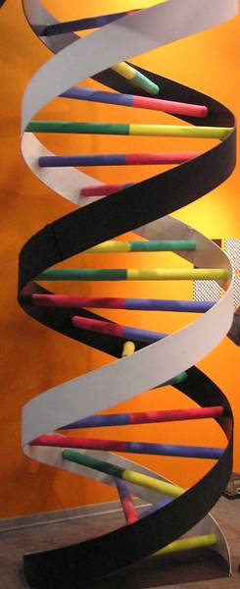
dal magma al DNA

I ragazzi apprenderanno nozioni sulla formazione della Terra e delle prime molecole che sono comparse sulla terra a supporto della vita biologica. L’attenzione verrà infine focalizzata sulla struttura del DNA e sul suo ruolo funzionale. Il Laboratorio è formato da un esperimento principale, da una serie di esperimenti collaterali e da supporti didattici:
ESPERIMENTO PRINCIPALE: esplorazione di un grande modello di spirale di DNA con i (singoli amminoacidi) basi nucleotidiche colorate diversamente.
ESPERIMENTI COLLATERALI: costruzione di una molecola di DNA, replicazione. Esperimento di estrazione del DNA dalla frutta o da fluidi biologici.
SUPPORTI DIDATTICI: video animato sulla genesi della Terra e sulla formazione delle prime forme di vita; animazione interattiva dell’esperimento di Müller sulla nascita delle molecole organiche.
OBIETTIVI: fornire ai ragazzi un’informazione il più possibile precisa sull’evoluzione molecolare che ha reso possibile la nascita della vita sulla Terra, con informazioni sul ruolo del DNA e delle attuale scoperte nel campo della genetica.

AREE DISCIPLINARI DI RIFERIMENTO: Biologia, storia naturale.
DESTINATARI: studenti delle Scuole Secondarie di I e II grado.
TEMPI: 20 – 60 minuti.
NUMERO MASSIMO PARTECIPANTI : 25 ragazzi per gruppo.
SPAZI: l’attività si svolge presso la “Ludoteca Tecnico Scientifica”- Centro Multimediale e Culturale di Teramo c/o ex Area Gavini, via Luigi Tripoti, 64100 Teramo.

Manca immagine

Fossili ed evoluzione

I ragazzi apprenderanno nozioni sulla formazione dei i fossili e l'evoluzione della vita.
Il Laboratorio è formato da un esperimento principale, da un esperimento collaterale e da supporti didattici:
ESPERIMENTO PRINCIPALE: Scavo in un apposito contenitore, con variegata stratigrafia (in sezione), di uno scheletro di dinosauro (replica) con gli strumenti normalmente usati dai paleontologi.
ESPERIMENTO COLLATERALE: estrazione dalla matrice di fossili originali (che le scuole potranno poi portare in classe).
SUPPORTI DIDATTICI: un poster sui processi di fossilizzazione, video sui dinosauri italiani, poster sull'anatomia di un dinosauro.
OBIETTIVI: fornire ai ragazzi un’informazione il più possibile precisa sui processi di sedimentazione, sui fossili e processi di fossilizzazione, fossili particolari: petrolio e carbone (energie non rinnovabili), deriva dei continenti, caratteristiche ed anatomia dei dinosauri e i dinosauri in Italia.

AREE DISCIPLINARI DI RIFERIMENTO: Paleontologia, geologia, anatomia.
DESTINATARI: studenti delle Scuole Secondarie di I e II grado.
TEMPI: 20 – 90 minuti.
NUMERO MASSIMO PARTECIPANTI : 25 ragazzi per gruppo.
SPAZI: l’attività si svolge presso la “Ludoteca Tecnico Scientifica”-
Centro Multimediale e Culturale di Teramo c/o ex Area Gavini, via Luigi Tripoti, 64100 Teramo.

Manca immagine

terreno ed agricoltura

I ragazzi apprenderanno nozioni sul suolo, la sua costituzione e il suo uso da parte dell’uomo.
Il Laboratorio è formato da un esperimento principale, da un esperimento collaterale e da supporti didattici:
ESPERIMENTO PRINCIPALE: osservazione di un terrario a sviluppo verticale, trasparente nella veduta frontale, con sezione stratificata di suolo, livello impermeabile con stagno, colture in superficie ed animali invertebrati (repliche). Inoltre, un diorama dettagliato bidimensionale a video con pannello di ricerca che permette di illuminare le varie presenze nel contenitore e ricevere le necessarie informazioni.
ESPERIMENTO COLLATERALE: analisi del suolo con opportuna strumentazione.
SUPPORTI DIDATTICI: diorama a video del “bosco” e le sue catene trofiche, diorama sulla scena di vita di popoli primitivi agricoli, poster con scena di agricoltura all’epoca romana.
OBIETTIVI: fornire ai ragazzi un’informazione il più possibile precisa sulla genesi e struttura del suolo, ecosistema e biocenosi, ecosistemi naturali e agroecosistemi, la nascita dell’agricoltura, l’agricoltura biologica e OGM.

AREE DISCIPLINARI DI RIFERIMENTO: Geologia, biologia, storia.
DESTINATARI: studenti delle Scuole Secondarie di I e II grado.
TEMPI: 20 – 60 minuti.
NUMERO MASSIMO PARTECIPANTI : 25 ragazzi per gruppo.
SPAZI: l’attività si svolge presso la “Ludoteca Tecnico Scientifica”- Centro Multimediale e Culturale di Teramo c/o ex Area Gavini, via Luigi Tripoti, 64100 Teramo.

LUDOTECA TECNICO SCIENTIFICA
Centro Multimediale e Culturale di Teramo
c/o ex Area Gavini - Via Luigi Tripodi – Teramo

Aperto alle scolaresche solo per visite guidate gratuite su prenotazione.
Informazioni e prenotazioni:
tel. 0861 266855 - 0871 410927 dalle ore 9:00 alle ore 13.00
e-mail ludoteca@unite.it

Richiesta prenotazione
LUDOTECA TECNICO SCIENTIFICA

La Scuola….………………………………………………..……………………..
via …………………………………………. Città ………..………………….…..
Telefono ……………..….…….…. fax …………………....….…….……………
E-mail …………………………………………………..…….…………………..

chiede
di poter effettuare la prenotazione di una attività didattica presso la ludoteca tecnico scientifica per il/i giorno/i ……………………….……………..…..…… per le classi …………………………………………………. n. alunni ………….….….. n. alunni disabili …..….…....… ………………………………....

Nome/i del/i docente/i accompagnatore/i: ………………………………………………………………………………………………………………………………………………………………………………

